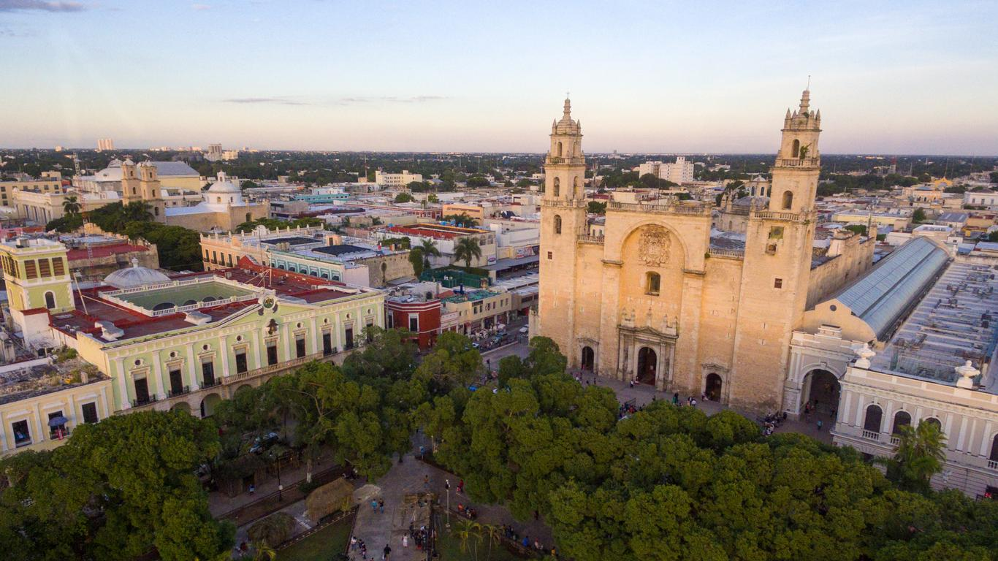
Yucatán Mágico Express
05 días / 04 noches

ITINERARIO
Salidas: miércoles
Vigencia: enero a diciembre 2026.
Ref.: LCVS-YME

DIA 01 – MIÉRCOLES: LLEGADA A MÉRIDA | PASEO POR CALESA ELECTRICA PASEO MONTEJO.
Recepción en el aeropuerto de Mérida con pancarta de bienvenida y traslado al hotel.
Traslado por su cuenta al punto de reunión para iniciar la actividad del recorrido por paseo Montejo en calesa eléctrica, esta actividad tiene una duración de 40 Min.
Punto de reunión: Paseo Montejo por Avenida Colón a un lado de módulo de información. Horario 17:00 hrs. a 21:00 hrs.

DIA 02 – JUEVES: MÉRIDA | CHICHÉN ITZÁ Y VALLADOLID | MÉRIDA
Desayuno. Inicio: 8:30 hrs. Salida rumbo a la Zona arqueológica de Chichen Itzá, una de las 7 Maravillas del Mundo, fechadas de aproximadamente 1,553 años, estas famosas pirámides mayas están localizadas a hora y media de Mérida el espectacular castillo (pirámide de Kukulkán), posteriormente nos trasladaremos al pueblo mágico de Valladolid, donde primero tendremos la visita a Selva Maya donde tendremos la oportunidad de bañarnos en un cenotes de color azul turquesa, para la hora de la comida disfrutaremos del buffet en esta propiedad, por último realizaremos el city tour por el pueblo mágico de Valladolid, reconociendo los lugares más icónicos desde su iglesia de San Servacio, la casada de los frailes, y convento de san Bernardino de Siena. Regreso a Mérida.

DIA 03 – VIERNES: MERIDA
Desayuno. Día Libre. Actividades opcionales, no incluidas:
• Zona Arqueológica de Uxmal y Celestún
• Maní y Tekit para compras.

DIA 04 – SÁBADO: MÉRIDA | TREN MAYA A IZAMAL, YOKDZONOT Y TSUKÁN |MÉRIDA
Desayuno. Inicio: 8:30 hrs. Nos trasladaremos a la terminal del tren maya Mérida – Teya donde tomaremos la salida a Izamal con horario 9:41 a 10:20 hrs. nos recogerá la transportación en la terminal de Izamal, para luego trasladarnos al centro de Izamal para inicial nuestro city tour por el pueblo mágico, tendremos el recorrido tradicional por calesa, continuaremos al cenote de Yokdzonot un cenote abierto de aguas azul turquesa, por último nuestra visita será el cenote de Tsukán que es un cenotes de caverna en este último punto tendremos los alimento en un montaje buffet y disfrutaremos de las casitas mayas que nos compartirán como era la vida de los mayas antiguamente. Comida: Tsukán. Regreso a Mérida.

DIA 05 – DOMINGO: MÉRIDA
Desayuno. Traslado de salida.

Fin de los servicios

PRECIOS POR PERSONA EN PESOS (MN)
SERVICIOS TERRESTRES

VIGENCIA: ENERO A DICIEMBRE 2026
HOTEL | SENCILLA | DOBLE | TRIPLE | CUÁDRUPLE | MENOR  2-11 años
IBIS STYLES | $24,179 MN | $17,265 MN | $16,847 MN | $15,845 MN | $10,230 MN
HOTEL VICTORIA | $26,306 MN | $21,165 MN | $18,266 MN | - | $10,765 MN
VILLAMERCEDES – CURIO | $35,529 MN | $22,688 MN | $20,536 MN | $18,975 MN | $12,005 MN
Nota. Los precios no aplican en temporada alta: Semana Santa, vacaciones de verano, puentes, navidad y fin de año.

EL PRECIO INCLUYE:
✓ Traslado IN /OUT Aeropuerto Mérida
✓ Transportación en servicio compartido
✓ Traslado en Tren Maya Teya – Izamal. Clase Premier
✓ 4 noches de alojamiento en Mérida
✓ Calesa eléctrica – Paseo Montejo
✓ Tour Chichén Itzá & Valladolid Plus
✓ Tour Izamal, Yokdzonot, y Tsukán Plus con Tren Maya
✓ Guía en los días de tours
✓ Botella de agua en cortesía
✓ Kit sanitizante
✓ Todas las entradas a parques y monumentos descritos en el itinerario
✓ Hospedaje en hoteles seleccionados.
✓ Desayuno americano o desayuno buffet todos los días de acuerdo con el hotel.
✓ Asistencia de viajero las 24hrs.

NO INCLUYE:
- Transportación aérea para llegar y salir de Mérida.
- Impuestos aéreos.
- Bebidas, ni alimentos no mencionados en el itinerario.
- Propinas a choferes y guías.
- Gastos de índole personal.
- Tours opcionales
- Entradas no mencionadas como incluidas
- Seguro de viaje.

Actividad Opcional para este itinerario (No incluidas/ Costo por persona)
• Zona Arqueológica de Uxmal y Celestún Tarifa Plus $5,040 MXN
• Maní y Tekit para compras. Tarifa Plus $3,744 MXN

NOTAS:
- La operación del tren maya es ajena a nosotros, en caso de no operarse el tramo del tren maya el día asignado, este traslado se brindará en terrestre regular (van).
- Se recomienda incluir en su equipaje bloqueador solar biodegradable, repelente de insectos biodegradable.

LEGALES:
- Itinerario meramente referencial, puede sufrir cambios o variaciones dependiendo de la disponibilidad de servicios y tarifas en convenio solicitadas al momento de la reserva, de acuerdo con cuestiones climatológicas, epidemiológicas, religiosas o conflictos internos dentro del destino que se encuentren ajenos a la empresa.
- Precios por persona en pesos mexicanos, sujetos a cambio, disponibilidad y confirmación de las tarifas en convenio cotizadas. Aplican restricciones.
- Menor aplica de 2 a 11 años.
- Tarifas con impuestos incluidos, vigentes de enero a diciembre 2026.
- Toda reservación, cambio o cancelación será se tomará como efectiva, siempre y cuando se tenga la confirmación por escrito.
- Salidas operan con mínimo 2 personas.
- Las habitaciones dobles y triples cuentan con 2 camas matrimoniales.
- Los pasajeros tendrán 10 minutos de tolerancia adicional a los tiempos acordados para la realización en cada visita, después de este tiempo de tolerancia, los pasajeros tendrán que alcanzar al guía por su propia cuenta.
- Solo se permite 1 maleta por persona de 23 kg. máximo.
- Tarifas no aplican en temporada Alta o días festivos, puede aplicar suplemento.
- Los costos presentados en este itinerario aplican únicamente para pago con depósito o transferencia.
- Se recomienda adquirir un SEGURO DE ASISTENCIA EN VIAJE de cobertura amplia.

GASTOS DE CANCELACIÓN:
Los cargos de cancelación se aplican únicamente a los servicios terrestres, no aplica para vuelos, cruceros, servicios especificados como no reembolsables o con condiciones diferentes que no permitan su cancelación.
Boletos de tren una vez emitidos no son reembolsables.

